忻政办发〔2024〕32号

忻州市人民政府办公室

关于印发忻州市国土空间生态修复规划（2021-2035）的通知

各县（市、区）人民政府，忻州经济开发区管委会、五台山风景名胜区管委会，市人民政府各委、办、局：

《忻州市国土空间生态修复规划（2021—2035）》已经市政府同意，现予发布，请认真组织实施。

规划文本具体内容可登录忻州市规划和自然资源局网站查询。

忻州市人民政府办公室

2024年7月26日

（此件公开发布）

抄送：市委办公室，市人大常委会办公室，市政协办公室，市中级法

院，市检察院。

忻州市人民政府办公室 2024年7月26日印发

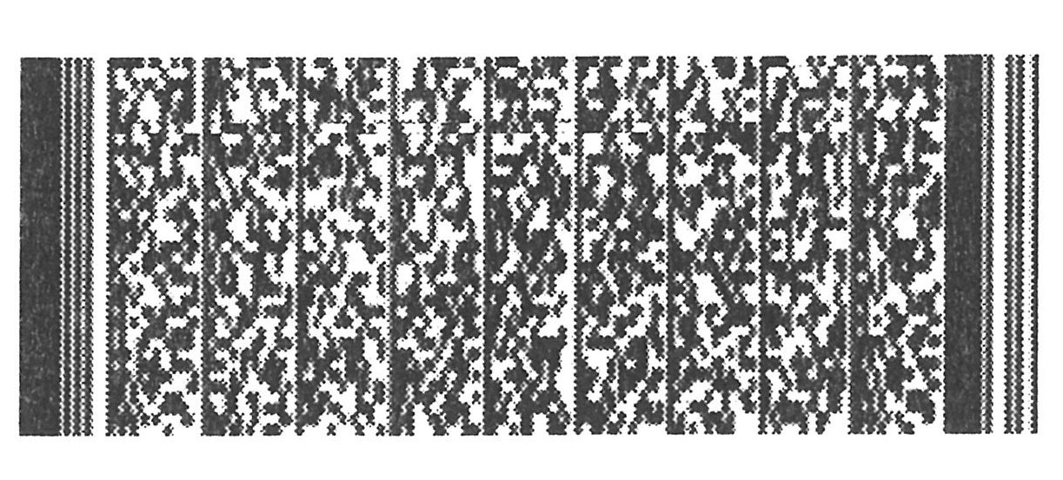 共印140份